Aquí nos van a aparecer muchas actividades de lectura. Se pueden usar todas las que quieras.  La que más nos interesa es:  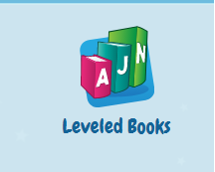  Libros nivelados  ¿Cómo se trabaja con los libros?  - Primero el alumnado selecciona el primer libro del primer nivel al que ha de enfrentarse.  - Escucha a una persona nativa leer el texto.  - El alumnado lee la misma lectura a su ritmo.  - Pueden volver a escuchar la lectura en el caso de que haya habido alguna palabra que no supieran pronunciar (pues la lectura se realiza en voz alta).
  - Los alumnos se graban leyendo el libro (esa grabación se envía al docente)
  - Finalmente, realizan unas actividades de comprensión.
  - Una vez completadas estas tareas pueden pasar al siguiente libro.
  Evaluación del proceso
  Ninguna evaluación tradicional tendrá lugar, pues el único objetivo es que el alumnado consiga ir avanzando niveles de lectura de manera individual. Que los participantes avancen de nivel satisfactoriamente y asentado las bases fonéticas y de comprensión del inglés ha de ser nuestro único objetivo.
  Zona padres
  Si pincháis sobre la pestaña PARENTS podéis introducir vuestro email en la barra en blanco y os reenviarán una copia del progreso de vuestro/a hijo/a.
  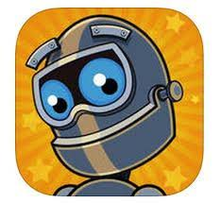
  RAZ KIDS
  MANUAL DEL USUARIO
  Programa lectura comprensiva por niveles para niños.
  Condado de Treviño 2017-2018

¿Qué es Raz Kids?  Raz-Kids proporciona lecturas niveladas (aa-z) con un formato comprensivo para todos los alumnos. Este programa ofrece la posibilidad de trabajar con cientos de libros divididos en 29 niveles de dificultad siempre teniendo en cuenta los pilares de la enseñanza de la lecto-escritura en la lengua inglesa.  Justificación  - Raz-Kids permite trabajar la Competencia Digital y la Lingüística al mismo tiempo y sus respectivos desarrollos.  - La biblioteca digital está organizada por diferentes temas, es decir que podemos utilizarlo de manera transversal para el apoyo de otras materias y el trabajo conjunto con los tutores y los centros de interés del colegio.  - El uso de Raz-Kids favorece el trabajo que se está realizando en lengua castellana con la comprensión lectora y los grupos flexibles. |  |  | - Permite trabajar al mismo tiempo todos los niveles y categorías gramaticales de la lengua inglesa, así como pronunciación y las destrezas receptivas y productivas. El aprendizaje y desarrollo se realiza de una manera pautada, cíclica y personalizada.  - Cada uno de los alumnos y alumnas pueden seguir su propio ritmo, lo que favorece la motivación y autoestima personal.  - La plataforma ofrece un feedback constante al profesorado, de tal manera que el seguimiento será muy cercano.  ¿Cuándo usarlo?  Se recomienda la lectura de un libro diario con todos los pasos (10min. aprox.) todos los días.  Formas de descarga  - Web con PC  - APP tablet o móvil.  Pasos para acceder    “¡No sea tímido! ¡Muestre lo mejor de usted! Este es el lugar perfecto para rendirse un buen homenaje.”  Obtenga los resultados que desea  Para personalizar fácilmente el aspecto de este folleto, consulte las galerías Temas, Colores y Fuentes de la pestaña Diseño de la cinta.  ¿Usa colores o fuentes creados por la empresa?  No pasa nada. Las galerías Temas, Colores y Fuentes le ofrecen la opción de personalizar los valores. |  | 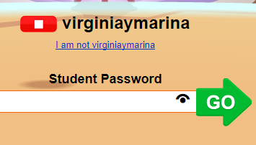 | 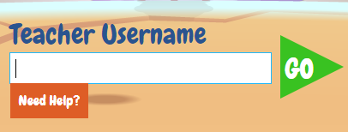  Introducir virginiaymarina  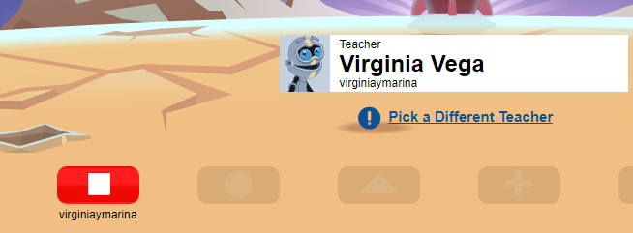 Pinchar en nuestro nombre de alumno/a  Introducir nuestra contraseña (previamente nos la ha facilitado la profesora).  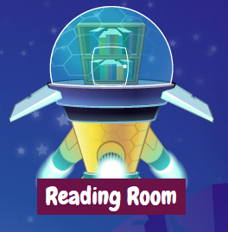  Pinchamos en Reading Room

